На сервере хранится само приложение, логика. А клиент – это просто терминал для получения доступа к серверу

Сервер может быть развернут на той же машине, что и клиент. Но это не удобно, так как другому клиент, если захочет посмотреть изменения, внесенные другим пользователем, придется идти к ПК пользователя и в ручную смотреть изменения.

По этому используется такая архитектура, где клиент и сервер находятся физически на разных компьютерах

Плюсы подхода:

* Если нужно мощное железо для обработки данных, то достаточно что бы мощным был только сервер
* Централизация доступа – каждый пользователь может получить интересующую информацию, не идя к другому пользователю
* Удобство администрирования

Минусы:

* Точка отказа. Если сервер поломается, то все клиенты потеряют доступ к серверу

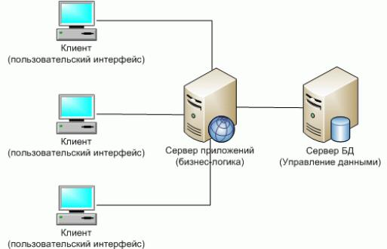

**Роутер**

Домашний роутер по факту представляет из себя 3 устройства

